No 4 — PILIH KOMODITAS (Cocok Lahan + Cocok Pasar) — Jawa Tengah
Fokus pemula: jangan mulai dari ‘yang paling untung kata orang’. Mulai dari yang paling aman berdasarkan tes sederhana + pilot 1 siklus.
No 4 ini adalah jembatan antara No 1 (pasar) + No 2 (air) + No 3 (tanah). Di titik ini kamu harus memilih komoditas yang:
• bisa hidup nyaman di lahanmu (tanah & iklim),
• airnya aman (cukup & bisa dikontrol),
• sesuai kemampuan tim (skill & tenaga kerja),
• ada pasar nyata (minimal 2 calon pembeli) dan margin masuk akal.

Tujuan dokumen ini: bikin kamu bisa memilih 1 komoditas untuk PILOT dengan cara yang logis dan bisa diulang.

1) Gambar besar: 4 tes sebelum memilih komoditas
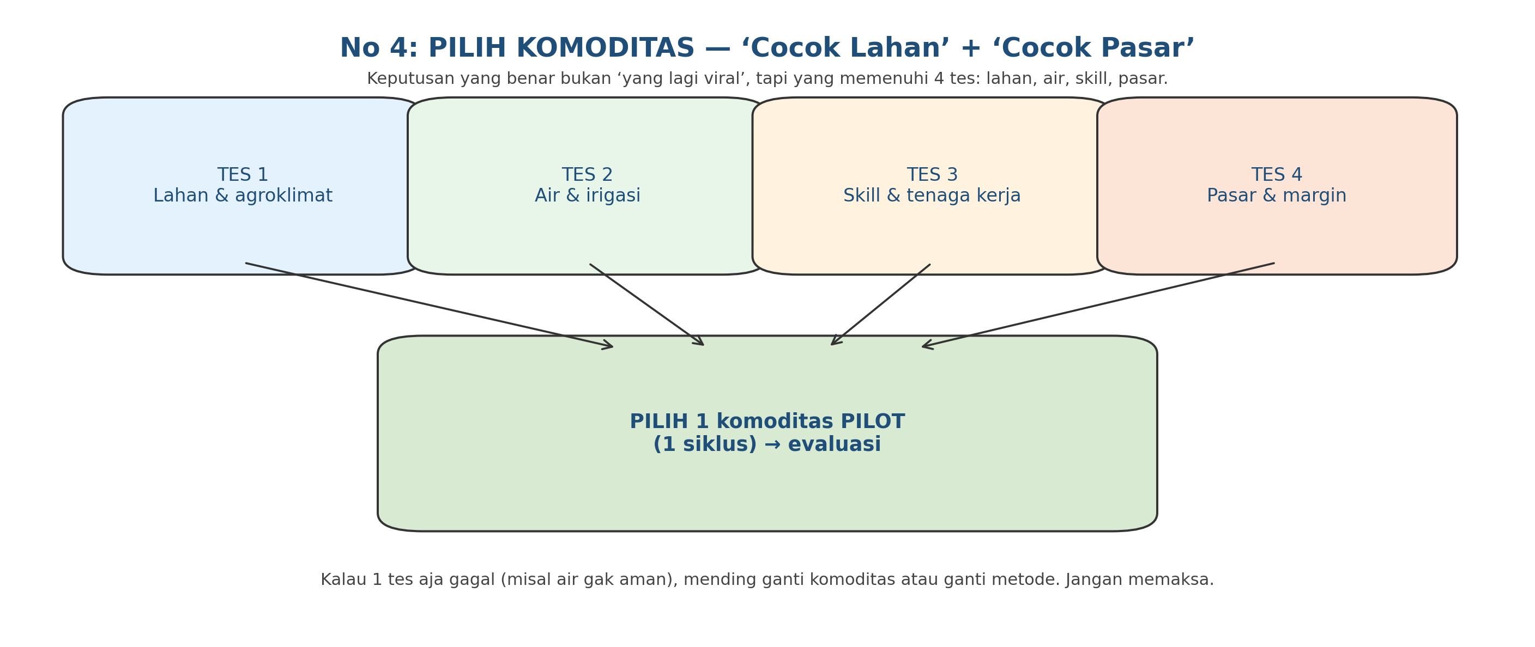

2) 4 Tes Komoditas (detail) — cara berpikir yang gampang
TES 1 — Cocok Lahan & Agroklimat
Pertanyaan inti: lahanmu lebih cocok untuk sawah (padi) atau kebun (cabai/jagung/kangkung)?
Cek cepat:
• Lahan becek & bisa tergenang → padi lebih masuk akal.
• Lahan bisa dibikin bedengan dan drainase bagus → cabai/kangkung lebih aman.
• Tanah terlalu padat/keras → jagung sering butuh perbaikan struktur dulu.

Kalau lahanmu punya dua tipe (misal dekat saluran becek, bagian atas kering), kamu bisa pisahkan blok dan pilih komoditas berbeda per blok.
TES 2 — Air Aman & Irigasi
Ini biasanya jadi ‘deal breaker’.
• Padi butuh air stabil (kontinu) di fase tertentu.
• Cabai butuh air stabil tapi tidak becek (drip ideal kalau air terbatas).
• Jagung butuh air di fase kritis tapi tidak suka tergenang.
• Kangkung butuh frekuensi siram tinggi untuk menjaga segar.

Kalau kamu tidak punya air aman saat kemarau, jangan pilih komoditas yang butuh siram intensif.
TES 3 — Skill & Tenaga Kerja
Komoditas beda tingkat kerumitannya:
• Cabai: tinggi (OPT/penyakit, grading, pascapanen). Potensi untung besar, tapi potensi boncos juga besar kalau SOP belum matang.
• Kangkung: budidaya relatif sederhana, tapi butuh disiplin panen & logistik cepat.
• Padi: teknisnya mapan, tapi margin bisa tipis—mainnya di efisiensi, waktu tanam, dan rendemen.
• Jagung: relatif sederhana, tapi kunci di pengeringan & kualitas (kadar air).
TES 4 — Pasar & Margin (minimal 2 buyer)
Ini nyambung ke No 1.
Sebelum kamu pilih komoditas:
• kamu harus punya 2 calon pembeli,
• paham standar grade mereka,
• tahu kemasan & jam kirim,
• paham pola bayar (cash/tempo).

Kalau buyer belum jelas, pilih komoditas yang paling mudah dijual di wilayahmu dulu (biasanya sayur daun/padi lokal), sambil membangun pasar yang lebih stabil.

3) Matriks keputusan (skor 1–5) — cara paling simpel milih komoditas
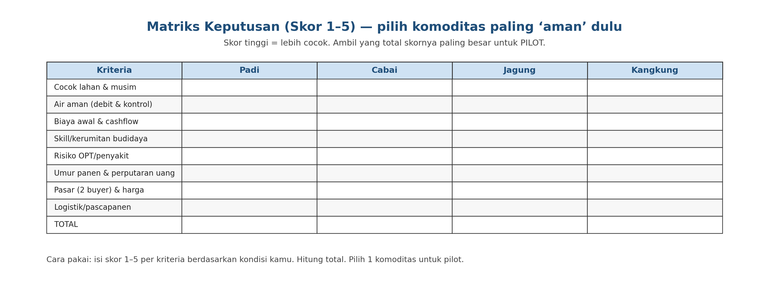
Cara pakai matriks:
1) Isi skor 1–5 per kriteria untuk tiap komoditas, sesuai kondisi kamu.
2) Jumlahkan total.
3) Pilih 1 komoditas dengan skor tertinggi untuk PILOT.

Aturan pemula: pilih yang paling ‘aman’ dulu, bukan yang paling ‘potensi untung’ dulu.

4) Contoh penilaian cepat (awam) untuk Jawa Tengah
Kondisi kamu | Lebih cocok ke | Alasan singkat | Catatan
Air irigasi lancar (teknis) + lahan bisa digenangi | Padi | Kontrol air mudah; sistem sawah jalan | Tetap hitung rendemen & biaya panen
Air terbatas/mahal saat kemarau | Cabai (drip) / Jagung | Cabai bisa hemat air dengan drip; jagung interval | Jangan cabai kalau SOP OPT lemah
Tenaga kerja terbatas | Jagung / Padi | SOP lebih standar; tidak panen harian | Tetap butuh pengeringan jagung
Dekat pasar sayur & buyer kangkung rutin | Kangkung | Repeat order kuat; cashflow cepat | Butuh disiplin panen & kirim
Pemula total, mau belajar angka cepat | Kangkung (pilot kecil) | Siklus cepat, belajar grading & kirim | Hati-hati susut saat panas

5) PILOT 1 siklus: ukuran aman untuk pemula (gambar)
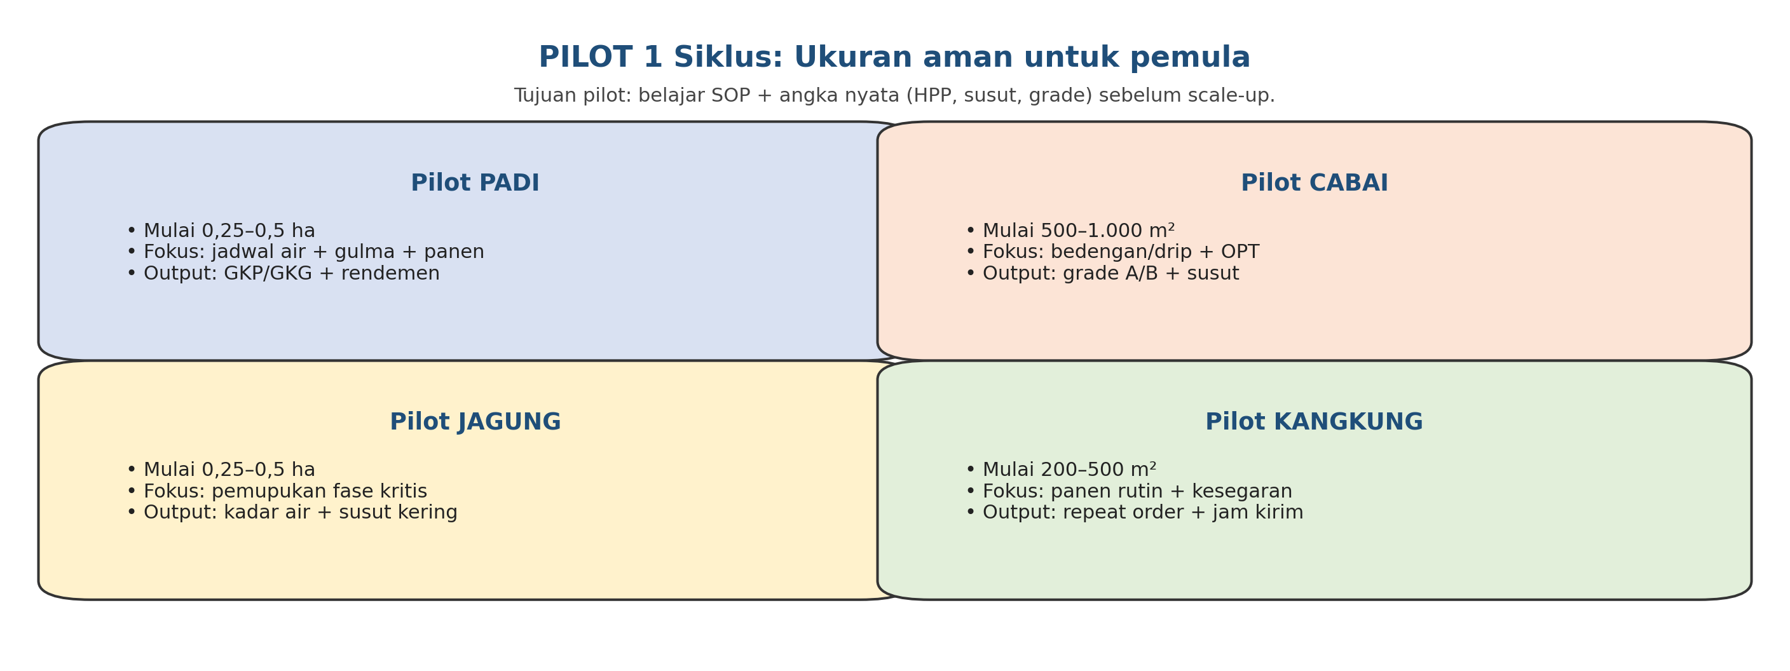

6) Checklist sebelum memutuskan komoditas pilot
Checklist | Ya/Tidak | Bukti yang kamu pegang | Kalau ‘tidak’, lakukan ini
Punya 2 calon pembeli? |  | Nama/nomor WA + standar buyer | Cari 2 buyer dulu (No 1)
Air aman untuk 1 siklus? |  | Catatan debit/jadwal/zona | Buat zona + tandon (No 2)
Tanah siap tanam? |  | Tes pH + cek becek | Perbaiki drainase/organik (No 3)
RAB + cashflow dasar ada? |  | RAB per m²/ha | Bikin RAB sederhana (No 7 nanti)
SOP minimum budidaya ada? |  | Checklist harian/mingguan | Tulis SOP versi 1 (No 5)
Rencana pascapanen & packing ada? |  | Kemasan + jam kirim | Ikuti standar buyer (No 6)

7) Contoh strategi pemula (Jateng) — pilih 1 dulu, bukan 4 sekaligus
Kalau kamu punya 4 opsi (padi, cabai, jagung, kangkung), strategi aman biasanya:
• PILOT 1 komoditas cepat (misal kangkung 200–500 m²) untuk belajar pasar, grading, logistik, catatan.
• Setelah 1–2 siklus stabil, baru tambah 1 komoditas kedua.

Kenapa? Karena tiap komoditas punya SOP & risiko berbeda. Kalau kamu jalanin 4 sekaligus sejak awal, biasanya yang terjadi: tenaga kerja pecah, catatan berantakan, susut naik, dan kamu bingung salahnya di mana.
Tahap | Komoditas | Tujuan | Indikator siap naik level
Tahap 1 (pilot) | Kangkung / Jagung | Belajar SOP + angka nyata + buyer | Repeat order 4 minggu + susut terkendali
Tahap 2 | Tambah Cabai atau Padi | Naikkan margin & volume | SOP OPT & pascapanen stabil
Tahap 3 | Diversifikasi terencana | Stabilkan cashflow sepanjang musim | Cashflow positif 2–3 siklus

8) Template siap pakai: Form pilih komoditas pilot
Kriteria | Catatan kondisi kamu | Skor 1–5 | Bukti (foto/catatan/WA buyer)
Lahan & drainase
Air & irigasi
Skill & tenaga kerja
Pasar & margin
Logistik/pascapanen
TOTAL

9) Kesalahan pemula yang sering bikin boncos (hindari)
- Milih komoditas karena ‘lagi viral’, bukan karena air & buyer siap.
- Mulai terlalu luas di awal (padahal SOP belum stabil).
- Gak punya 2 buyer → mudah ditekan harga.
- Komoditas butuh drainase bagus (cabai) tapi dipaksakan di lahan becek.
- Gak hitung cashflow: komoditas cepat panen vs lama panen beda kebutuhan modal.

Dibuat pada 15 January 2026 (Asia/Jakarta).

